陕西省教育厅关于印发《陕西省示范幼儿园

评估办法》的通知

陕教规范〔2021〕2号

各设区市教育局，杨凌示范区教育局，西咸新区教育卫体局，韩城市教育局，神木市、府谷县教育和体育局：

根据国家和省级学前教育相关文件精神，结合我省实际，省教育厅制定了《陕西省示范幼儿园评估办法》，现印发你们，请遵照执行。

附件：陕西省示范幼儿园评估办法

陕西省教育厅

2021年1月8日

附件：

陕西省示范幼儿园评估办法

为进一步做好陕西省示范幼儿园的创建和复验工作，努力扩大学前教育优质资源，充分发挥示范幼儿园引领示范作用，提升全省学前教育整体水平和质量，特制订本办法。

第一条 创建资格和复验对象

（一）创建园申报资格。取得办园资质且开园原则上满5年以上（含5年）；被评为市一级（市示范）幼儿园且满3年以上（含3年）；在国家幼儿园办园行为督导评估中评定等级在良好以上；办园规模为6个班以上（含6个班），且有平行班。

（二）复验对象。命名为省级示范幼儿园或上次复验时间满5年的省级示范幼儿园（命名和上次复验的时间以发文时间为准）。

第二条 申报程序

采取“自下而上，逐级申报”的办法。

拟申报幼儿园对照《陕西省示范幼儿园评估标准》（附件1）以下简称《评估标准》进行自查，自评符合条件的上报当地县级教育行政部门；县级教育行政部门组织专家对照《评估标准》进行初评。对符合条件的，以文件形式，上报市级教育行政部门；市级教育行政部门组织专家对照《评估标准》，进行评估。对符合条件的，以请示文件形式，并附《陕西省示范幼儿园申报表》（附件2）、《陕西省示范幼儿园创建（复验）评估结果汇总表》（附件3），一式一份上报省教育厅，并同时报送电子版。

第三条 认定办法

省教育厅组织专家，对市级教育行政部门申报的幼儿园依照《评估标准》，进行前期调研和逐园评估。对符合条件的幼儿园提交厅务会议研究同意，并经公示无异议后，以文件形式予以命名。

第四条 管理办法

省级示范幼儿园实行动态管理。对已命名的省级示范幼儿园，省教育厅采取随机、不定期的方式进行抽查，并每5年复验一次；纳入整改范围的创建幼儿园和复验幼儿园，由各市、县（区）级教育行政部门负责指导、督促进行限期整改，原则上整改时限1年；各市、县（区）级教育行政部门要指导督促创建幼儿园和复验幼儿园，依据省级专家组提出的整改意见进行整改，填写《陕西省示范幼儿园创建（复验）整改方案报送表》（附件4），并连同整改成效，以图片和文本（一式一份）的形式上报省教育厅；省教育厅采取抽查方式，对幼儿园整改情况进行复评。经整改仍不合格者，取消命名资格和省级示范幼儿园称号。

第五条 工作要求

（一）全面对标，认真自查。《评估标准》是指导各地创建省级示范幼儿园的参照标准，也是专家组评估省级示范幼儿园的主要依据。各市级教育行政部门要组织相关行政、教研和幼儿园人员认真学习领会和贯彻执行《评估标准》。已被命名的省级示范幼儿园要对照《评估标准》开展自查和完善工作，各市级教育行政部门要采取多种形式指导、督促幼儿园完成自查和完善工作，并于2021年6月底前，以电子版和文本（一式一份）形式将辖区内已命名省级示范幼儿园的自查情况上报省教育厅。

（二）科学规划，积极创建。各市级教育行政部门要结合实际，合理布局，形成骨干体系培育建设库，有计划、有重点地推动示范性幼儿园建设，构建以省、市、县（区）各级示范性幼儿园为中心，覆盖区域，以点带面引领带动各级各类幼儿园发展的服务网络。

（三）示范带动，提升水平。各市级教育行政部门要注重发挥省级示范幼儿园在贯彻学前教育政策法规、传播科学保教理念、开展教育科学研究、培训提升师资水平和指导家庭、社区科学育儿等方面的辐射引领作用，通过开展结对帮扶、交流研讨等活动，带动提升全省各级各类幼儿园的办园水平和质量。

第六条 本办法自2021年3月1日起开始实施，有效期为五年。

附件：1.陕西省示范幼儿园评估标准

2.陕西省示范幼儿园申报表

3.陕西省示范幼儿园创建（复验）评估结果汇总表

4.陕西省示范幼儿园创建（复验）整改方案报送表

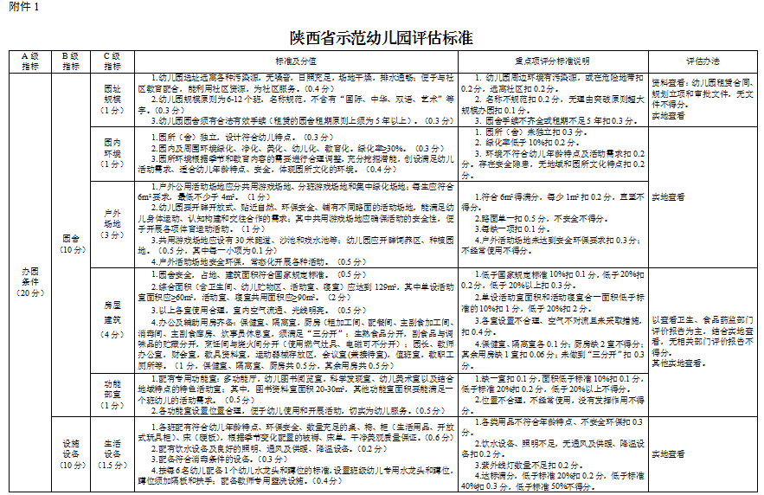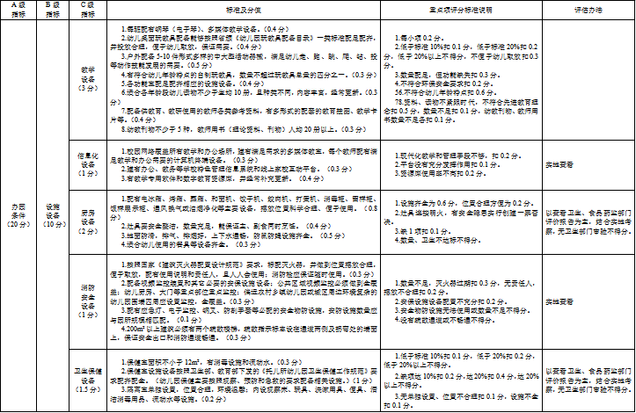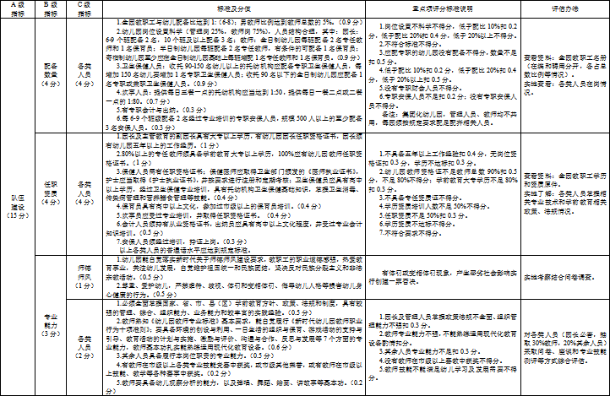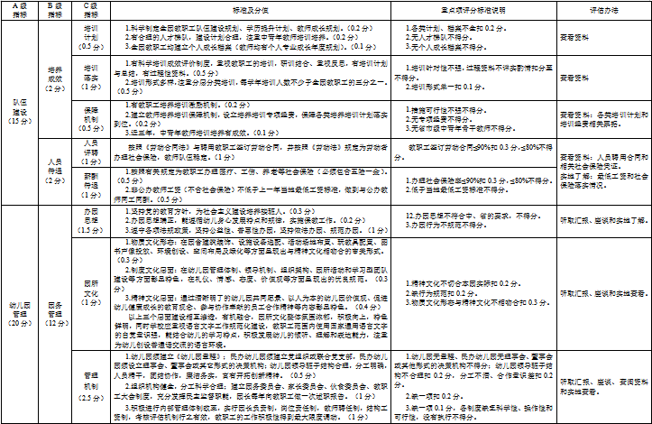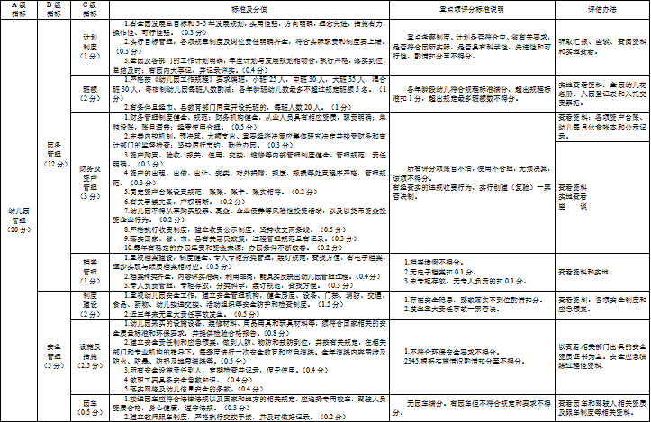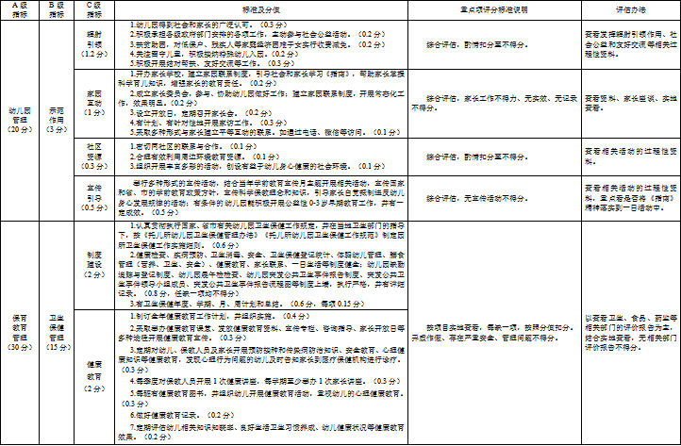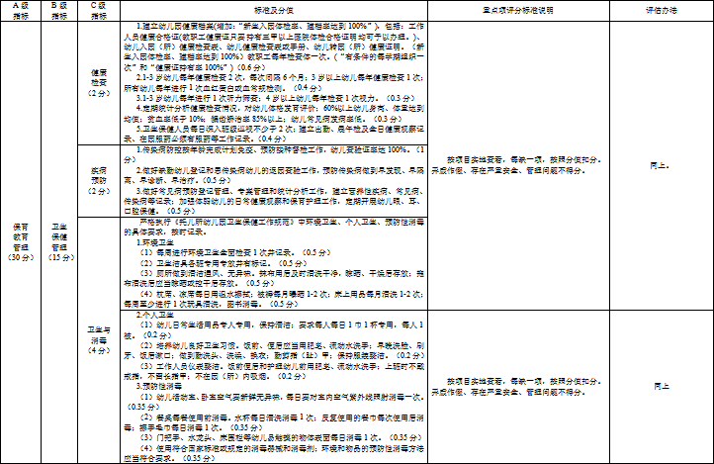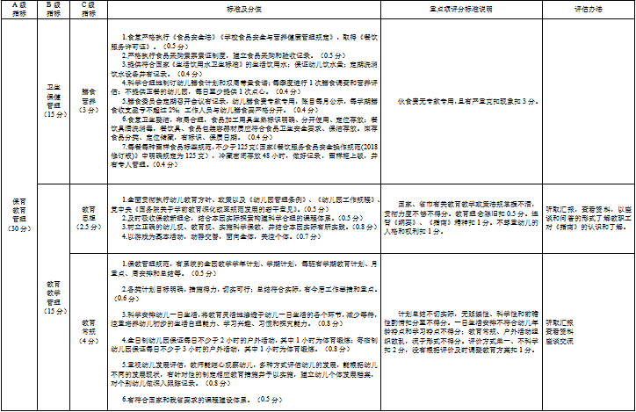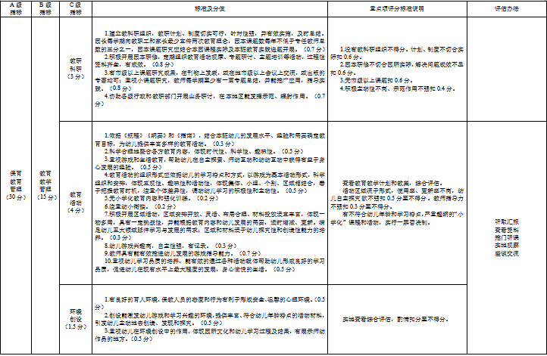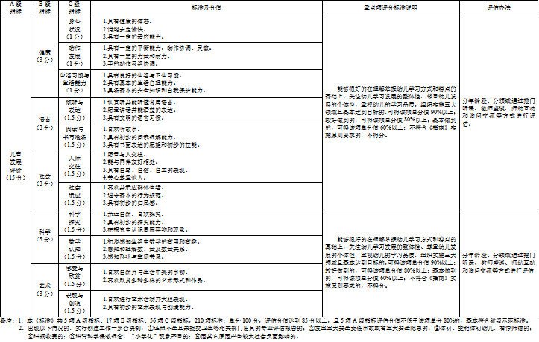

附件2

陕西省示范幼儿园申报表

幼儿园名称

申报类型 创建□ 复验□

所属地市教育部门

填表时间

**陕西省教育厅制**

填 表 说 明

一、本表请用铅（钢）笔填写，内容必须真实、准确、字迹端正清楚。

二、表格内容，要求用数字填写的均用数字，其他如肯定回答用“√”表示，否定回答用“×”表示。

三、申报时应填写表格一式一份，经市教育部门审核后报省教育厅。

一、基本情况

|  |  |  |  |  |  |  |  |  |  |  |  |  |  |  |
| --- | --- | --- | --- | --- | --- | --- | --- | --- | --- | --- | --- | --- | --- | --- |
| 幼儿园名称 | | |  | | | | | | | 开园时间 | | |  | |
| 举办单位 | | |  | | | | | | | 园长 | | |  | |
| 办园地址 | | |  | | | | | | | 邮政编码 | | |  | |
| 园舍（㎡） | | | | | 教职工（人） | | | | | | | | 办园性质（√） | |
| 占  地  面  积 | 建  筑  面  积 | 户外  活动  场地  面积 | | 合  计 | 园长  （书记） | 教  师 | 保育员 | 医务员 | 管理人员 | | 炊事员 | 其它人员 | 公办 | 民办 |
|  |  |  | |  |  |  |  |  |  | |  |  |  |  |

二、规模、形式

|  |  |  |  |  |  |  |  |
| --- | --- | --- | --- | --- | --- | --- | --- |
| 规 模 | | | | 形 式（√） | | | |
|  | 班数（班） | 幼儿数（人） | 学制（年） | 寄宿制（全托） | 全日制（设餐） | 全日制  （未设餐） | 其 它 |
| 合 计 |  |  |  |  |  |  |  |
| 大 班 |  |  |  |  |  |  |  |
| 中 班 |  |  |  |  |  |  |  |
| 小 班 |  |  |  |  |  |  |  |
| 托 班 |  |  |  |  |  |  |  |
| 混合班 |  |  |  |  |  |  |  |

三、教职工学历

|  |  |  |  |  |  |  |  |  |  |  |  |  |  |  |
| --- | --- | --- | --- | --- | --- | --- | --- | --- | --- | --- | --- | --- | --- | --- |
|  | 学历及专业（人） | | | | | | | | | 职 称（人） | | | | |
| 研究生毕业及以上 | | 大专毕业及以上 | | 中专毕业 | | 高中及以下 | | | 中学高级 | 高  级 | 一  级 | 二  级 | 三  级 |
| 学  前  教  育 | 其它 | 学  前  教  育 | 其它 | 幼师 | 其它 | 高中毕业 | 初中毕业 | 初  中  以  下 |
| 管理人员 |  |  |  |  |  |  |  |  |  |  |  |  |  |  |
| 教 师 |  |  |  |  |  |  |  |  |  |  |  |  |  |  |
| 保 育 员 |  |  |  |  |  |  |  |  |  |  |  |  |  |  |
| 医务人员 |  |  |  |  |  |  |  |  |  |  |  |  |  |  |
| 其 它 |  |  |  |  |  |  |  |  |  |  |  |  |  |  |

四、教师骨干梯队及教科研

|  |  |  |  |  |  |  |  |  |  |  |
| --- | --- | --- | --- | --- | --- | --- | --- | --- | --- | --- |
| 骨干教师梯队建设情况 | | | | | | | | | | |
| 省级“手骨头” | | 县、市级“手骨头” | | | 园级骨干 | | 入职10年及以上  （人数） | 入职5年及以上  （人数） | | 入职3年及以上  （人数） |
| 人数 | 占专任教师总数的比例（%） | 人数 | | 占专任教师总数的比例（%） | 人数 | 占专任教师总数的比例（%） |
|  |  |  | |  |  |  |  |  | |  |
| 教科研情况（篇/个） | | | | | | | | | | |
| 省级（含省）以上课题 | | | 市、县级课题 | | 园本研修课题 | | 结题情况 | | 推广应用 | |
|  | | |  | |  | |  | |  | |

五、管理、经费

|  |  |  |  |  |  |  |  |  |  |
| --- | --- | --- | --- | --- | --- | --- | --- | --- | --- |
| 制 度（√） | | | | | | | | | |
| 岗位  责任制 | 会议、学习 | 办公 | 备课、听课 | 教研  活动 | 卫生  保健 | 安全  管理 | 财务  管理 | 膳食  管理 | 奖惩 |
|
|  |  |  |  |  |  |  |  |  |  |
| 经 费 | | | | | | | | | |
| 经费投入（万元） | | | | | | 月收费标准（元） | | | |
| 每年长效稳定的 | | | 自创建以来 | | | 合计 | 保教费 | 服务费 | 其它 |
| 园舍  修缮 | 添置设施设备 | 教职工培训 | 园舍  修缮 | 添置设施设备 | 教职工培训 |
|  |  |  |  |  |  |  |  |  |  |

六、奖励

|  |  |
| --- | --- |
| 建园以来受  过何种奖励 | 各级教育行政部门的奖励： |
| 其他部门的奖励： |

七、汇报材料

|  |
| --- |
| **（可另附汇报材料）**  幼儿园盖章  年 月 日 |

八、申报

|  |  |
| --- | --- |
| 何时通过市  一级园验收  （或何时获批省级示范园/上次复验时间） |  |
| 申报（或复验）  意见 | 主管单位盖章    年 月 日 |
| 县（区）教育行政部门意见 | （盖 章）  年 月 日 |
| 市级教育行政部门意见 | （盖 章）  年 月 日 |

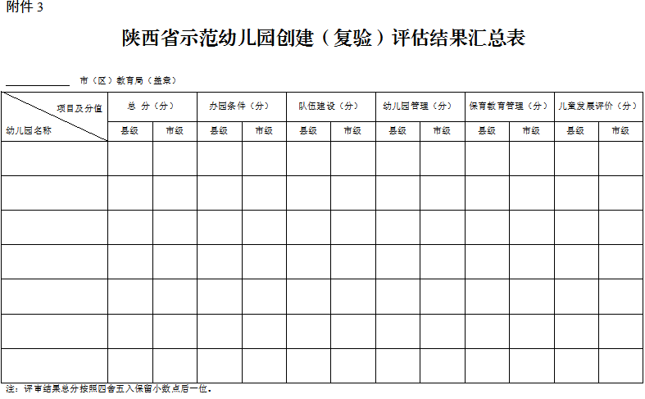

附件4

陕西省示范幼儿园创建（复验）整改方案报送表

|  |  |  |  |  |  |  |  |
| --- | --- | --- | --- | --- | --- | --- | --- |
| 幼 儿 园 名 称 | | （加盖幼儿园公章） | | 性 质 |  | | |
| 园 长 姓 名 | |  | | 电 话 |  | | |
| 省级专家组成员 | |  | | 评估时间 |  | | |
| 整改方案实施进度表 | | | | | | | |
| 项目 | 内 容 | | | | | 责任人 | 完成时间 |
| 办园条件 |  | | | | |  |  |
| 队伍建设 |  | | | | |  |  |
| 幼儿园  管理 |  | | | | |  |  |
| 保育教育  管理 |  | | | | |  |  |
| 儿童发展  评价 |  | | | | |  |  |
| 县级教育部门意见  （加盖公章）  年 月 日 | | | 市级教育部门意见  （加盖公章）  年 月 日 | | | | |

备注：1．此表为样表，不够可续表；

2．表中填写整改内容、责任人和完成时限，具体整改方案附后，且须在评估工作结束后

一周内经县、市教育部门审核上报省教育厅；

3．报送时，对已完成的整改内容可附整改时的过程性和前、后对比照片。